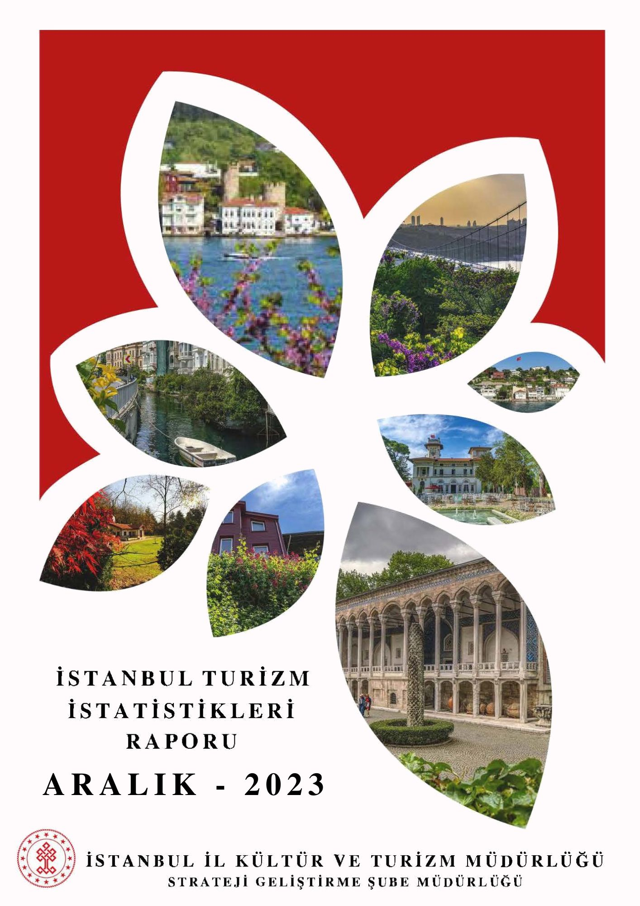

GİRİŞ

İstanbul Turizm İstatistikleri Raporu, Bakanlığımızca yayınlanan sınır, konaklama ve tesis istatistikleri doğrultusunda hazırlanmaktadır. Sınır istatistikleri İstanbul’daki sınır kapılarından giriş yapan yabancı uyruklu ziyaretçilerin verilerine ilişkin oluşturulmaktadır. Raporumuzun yayınlanmasında Bakanlığımız ve Türkiye İstatistik Kurumu “veri yayımlama takvimi” esas alınmaktadır.

İncelemekte olduğunuz İstanbul Turizm İstatistikleri Raporu, 2023 yılı Aralık ayını kapsayan verilerin, önceki yıllarla karşılaştırmalı, aylık ve yıllık bazda çeşitli değerlendirmeleriyle oluşturulmuştur.

Müdürlüğümüzce hazırlanarak aylık olarak yayınlanan bu rapor, turizm sektöründe yer alan kurum, kuruluş, sivil toplum örgütleri, üniversiteler başta olmak üzere tüm ilgililerin kullanımına sunulmaktadır.

İstanbul İl Kültür ve Turizm Müdürlüğü

Strateji Geliştirme Şube Müdürlüğü tarafından hazırlanmaktadır.

İÇİNDEKİLER

İSTANBUL’A GİRİŞ YAPAN YABANCI ZİYARETÇİ SAYILARININ AYLARA GÖRE DAĞILIMI 4

SON 5 YIL ARALIK AYI GİRİŞ YAPAN YABANCI ZİYARETÇİ SAYILARI 4

2004-2023 YILLARI TÜRKİYE VE İSTANBUL’A GİRİŞ YAPAN YABANCI ZİYARETÇİ SAYILARI 5

2021-2023 YILLARI AYLIK GELEN YABANCI ZİYARETÇİ SAYILARI 5

2022-2023 YILINDA GİRİŞ YAPAN YABANCI ZİYARETÇİLERİN TAŞIT ARAÇLARINA GÖRE DAĞILIMI (ARALIK) 6

İSTANBUL’A GİRİŞ YAPAN YABANCI ZİYARETÇİLERİN SINIR KAPILARINA GÖRE DAĞILIMI 6

MİLLİYETLERİNE GÖRE İSTANBUL’A GİRİŞ YAPAN YABANCI ZİYARETÇİLER (ARALIK) 7

2023 YILI ARALIK AYI GİRİŞ YAPAN YABANCI ZİYARETÇİLERİN MİLLİYETLERİNE GÖRE DAĞILIMI 8

2023 YILI ARALIK AYI GİRİŞ YAPAN YABANCI ZİYARETÇİLERİN MİLLİYETLERİNE GÖRE DAĞILIMI (DEVAMI) 9

2023 YILI GİRİŞ YAPAN YABANCI ZİYARETÇİLERİN MİLLİYETLERİNE GÖRE DAĞILIMI 10

2023 YILI GİRİŞ YAPAN YABANCI ZİYARETÇİLERİN MİLLİYETLERİNE GÖRE DAĞILIMI (DEVAMI) 11

2022-2023 YILLARINDA ARAP ÜLKELERİNDEN GİRİŞ YAPAN YABANCI ZİYARETÇİLERİN MİLLİYETLERİNE GÖRE DAĞILIMI (ARALIK) 12

2021-2023 YILLARINDA MİLLİYETLERİNE GÖRE İSTANBUL'A GİRİŞ YAPAN YABANCI ZİYARETÇİLER (İLK ON ÜLKE) 12

TESİS İSTATİSTİKLERİ 13

KONAKLAMA İSTATİSTİKLERİ 16

EK: 2023 YILI ARALIK AYI ÜLKEMİZE GİRİŞ YAPAN YABANCI ZİYARETÇİLERİN MİLLİYETLERİNE GÖRE DAĞILIMINA AİT EXCEL TABLOSU.

## İSTANBUL’A GİRİŞ YAPAN YABANCI ZİYARETÇİ SAYILARININ AYLARA GÖRE DAĞILIMI



İstanbul’daki sınır kapıları olan İstanbul, Atatürk ve Sabiha Gökçen Havalimanları ile Haydarpaşa, Pendik, Tuzla, Zeytinburnu, Ambarlı, Karaköy, Marmara ve Sarayburnu limanlarından 2023 yılı Aralık ayı itibarıyla giriş yapan yabancı ziyaretçi sayısı **1.318.706’dır.** 2022 yılının aynı dönemi ile karşılaştırdığımızda **%1,11** oranında bir artış olduğu görülmektedir. 2023 yılında İstanbul **17.370.030** yabancı ziyaretçi sayısı ile tüm yılların en yüksek ziyaretçi sayısına ulaşmıştır.

## SON 5 YIL ARALIK AYI GİRİŞ YAPAN YABANCI ZİYARETÇİ SAYILARI

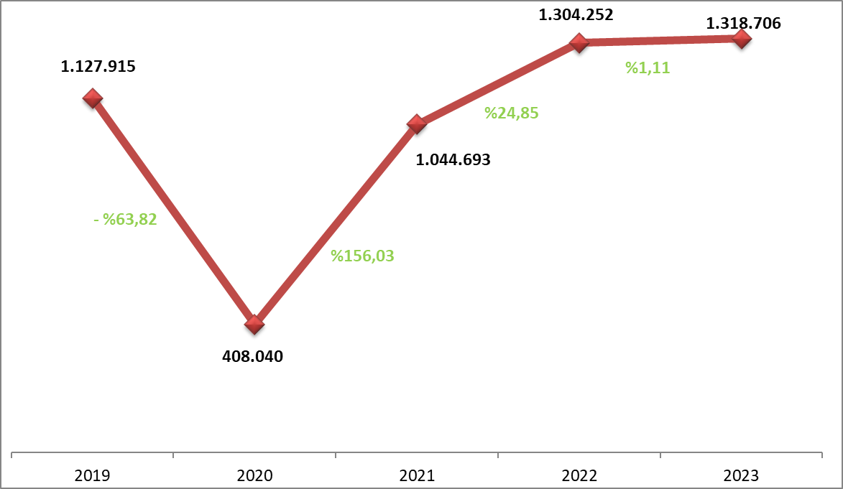

## 2004-2023 YILLARI TÜRKİYE VE İSTANBUL’A GİRİŞ YAPAN YABANCI ZİYARETÇİ SAYILARI

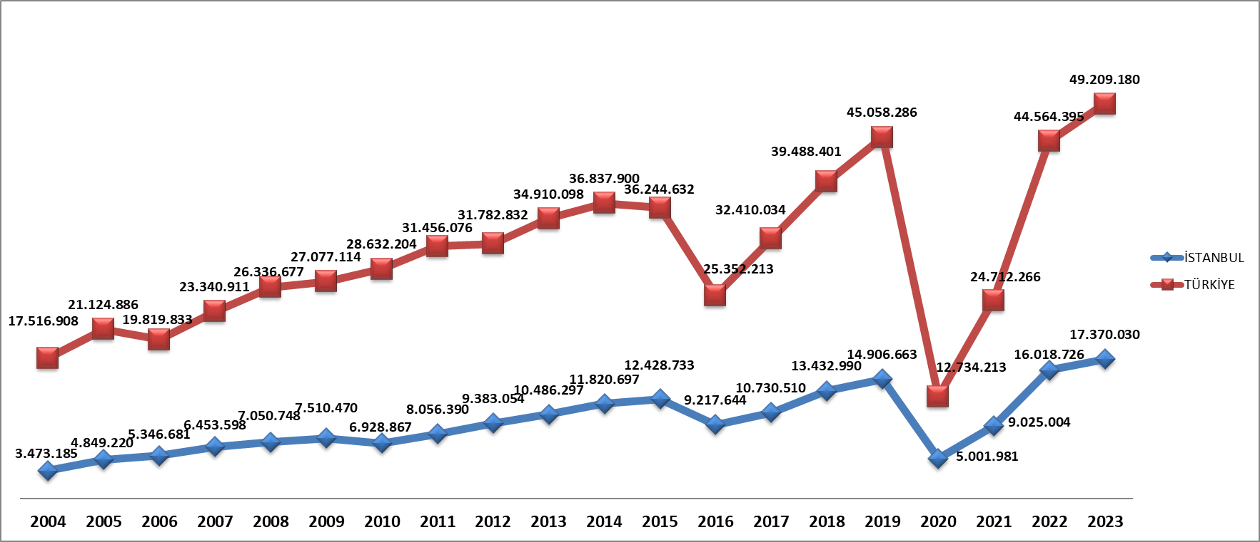

## 2021-2023 YILLARI AYLIK GELEN YABANCI ZİYARETÇİ SAYILARI

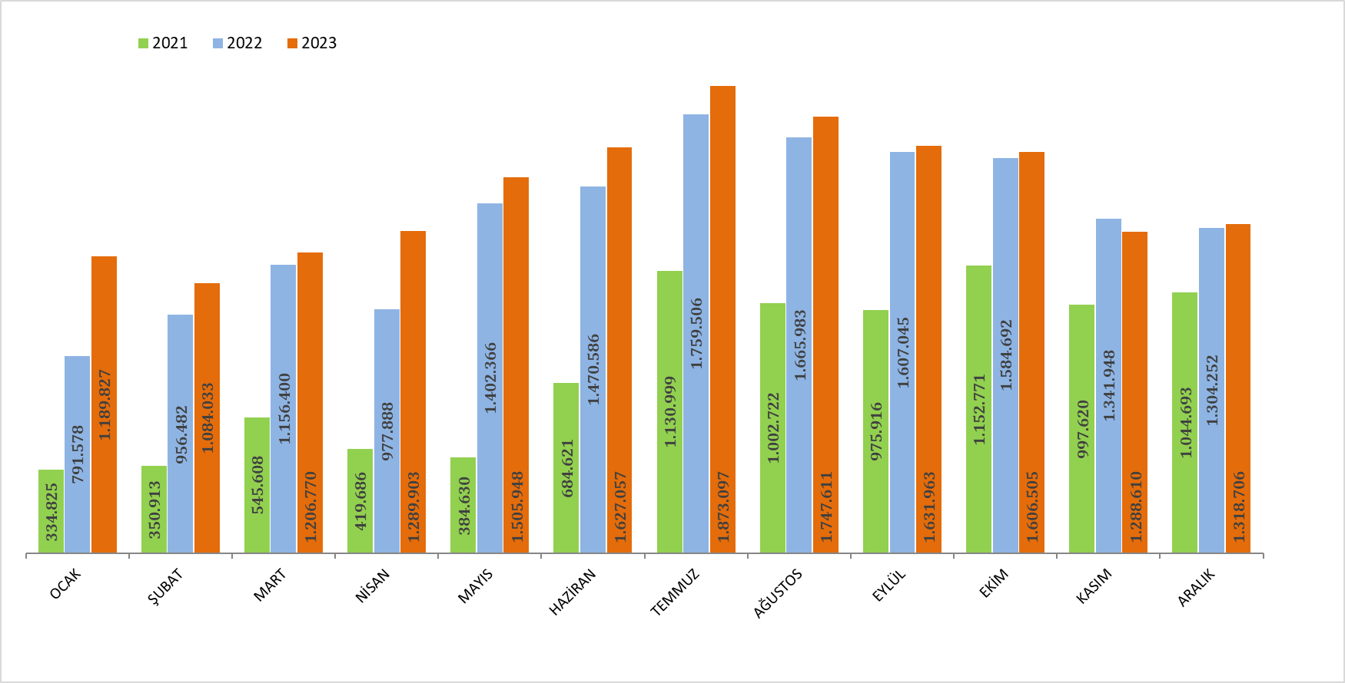

## 2022-2023 YILINDA GİRİŞ YAPAN YABANCI ZİYARETÇİLERİN TAŞIT ARAÇLARINA GÖRE DAĞILIMI (ARALIK)

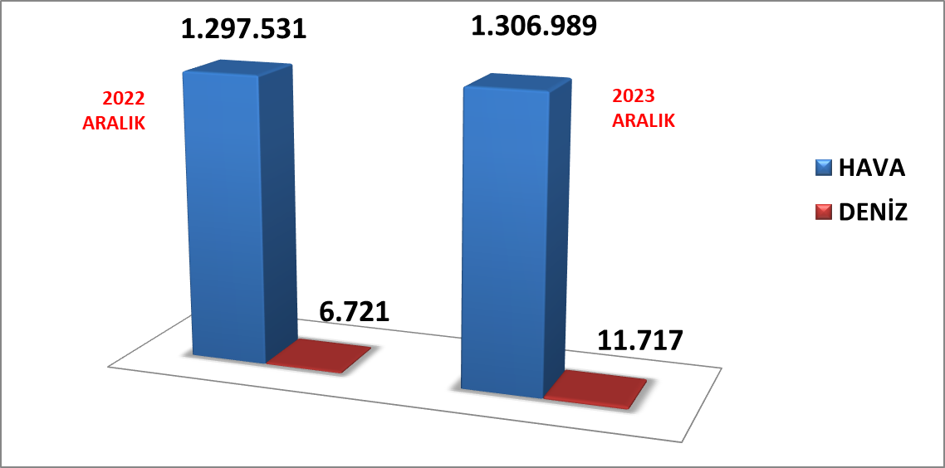

2023 Aralık döneminde havayolu ile giriş yapan yabancı ziyaretçi sayısı 2022’nin aynı dönemine göre **%0,73** oranında artarak **1.306.989** ziyaretçi olarak gerçekleşmiştir. Denizyolu ile geliş ise **11.717** ziyaretçi ile **%74,33** oranında artış göstermiştir.

## İSTANBUL’A GİRİŞ YAPAN YABANCI ZİYARETÇİLERİN SINIR KAPILARINA GÖRE DAĞILIMI



2023 yılı Aralık ayı itibarıyla giriş yapan **1.318.706** yabancı ziyaretçinin sınır kapılarına göre dağılımı yukarıdaki tabloda yer almaktadır. Havayolu ile giriş yapan yabancıların **%70,33’ü** İstanbul Havalimanını, **%29,57’si** Sabiha Gökçen Havalimanını kullanmışlardır. 2023 yılında gelen yabancı ziyaretçilerin İstanbul Havalimanını kullanma oranı **%70,11**, Sabiha Gökçen Havalimanını kullanma oranı ise **%27,47’dir**.

## MİLLİYETLERİNE GÖRE İSTANBUL’A GİRİŞ YAPAN YABANCI ZİYARETÇİLER (ARALIK)

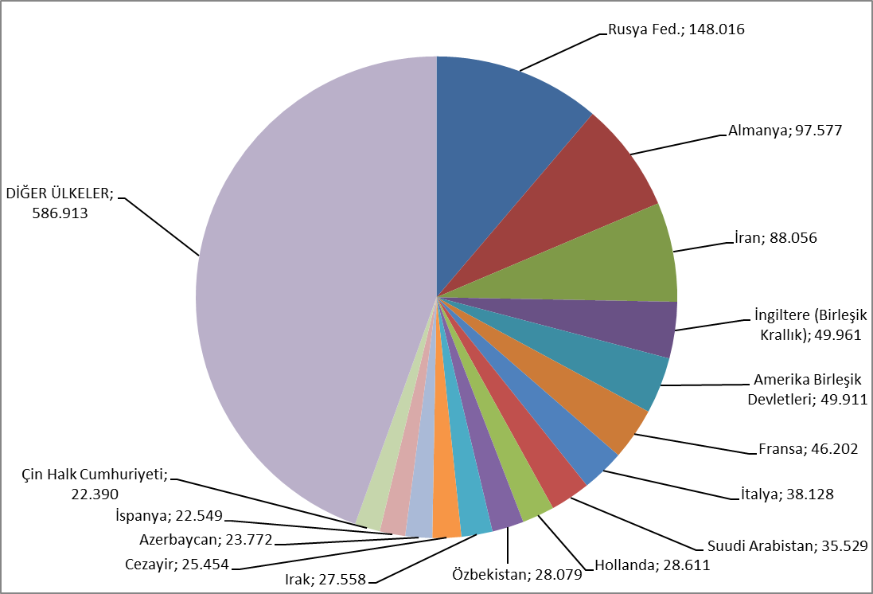

2023 yılı Aralık ayı İstanbul’a giriş yapan toplam yabancı ziyaretçi sayısının en yüksek oranını %11,22 ile Rusya Federasyonu vatandaşı ziyaretçiler oluşturmaktadır. Bu ziyaretçileri sırasıyla; Almanya (%7,40), İran (%6,68), İngiltere (%3,79), Amerika Birleşik Devletleri (%3,78), Fransa (%3,50), İtalya (2,89), Suudi Arabistan (%2,69), Hollanda (%2,17), Özbekistan (%2,13) takip etmektedir.

|  |
| --- |
|  |
|  |
|  |
|  |
|  |
|  |

## 

## 2023 YILI ARALIK AYI GİRİŞ YAPAN YABANCI ZİYARETÇİLERİN MİLLİYETLERİNE GÖRE DAĞILIMI



## 2023 YILI ARALIK AYI GİRİŞ YAPAN YABANCI ZİYARETÇİLERİN MİLLİYETLERİNE GÖRE DAĞILIMI (DEVAMI)



**NOT: Tablonun Excel formatı ekte yer almaktadır.**

## 2023 YILI GİRİŞ YAPAN YABANCI ZİYARETÇİLERİN MİLLİYETLERİNE GÖRE DAĞILIMI



## 2023 YILI GİRİŞ YAPAN YABANCI ZİYARETÇİLERİN MİLLİYETLERİNE GÖRE DAĞILIMI (DEVAMI)



## 2022-2023 YILLARINDA ARAP ÜLKELERİNDEN GİRİŞ YAPAN YABANCI ZİYARETÇİLERİN MİLLİYETLERİNE GÖRE DAĞILIMI (ARALIK)



**NOT: Sıralama 2023 yılı verilerine göre yapılmıştır.**

## 2021-2023 YILLARINDA MİLLİYETLERİNE GÖRE İSTANBUL'A GİRİŞ YAPAN YABANCI ZİYARETÇİLER (İLK ON ÜLKE)

*Kaynak: Kültür ve Turizm Bakanlığı, Yatırım ve İşletmeler Genel Müdürlüğü.*

## TESİS İSTATİSTİKLERİ

**TURİZM İŞLETMESİ BELGELİ- TURİZM YATIRIMI BELGELİ KONAKLAMA TESİSLERİ SAYI VE KAPASİTELERİ**



*Kaynak: T.C. Kültür ve Turizm Bakanlığı, Yatırım ve İşletmeler Genel Müdürlüğü.*

Yukarıdaki tabloda Kültür ve Turizm Bakanlığımızdan “Turizm İşletmesi Belgeli” ve “Turizm Yatırımı Belgeli” konaklama tesislerinin tür ve sınıf bazında tesis, oda ve yatak sayıları yer almaktadır. İstanbul’da toplamda “Turizm İşletmesi Belgeli” **846 tesis**, **146.868** yatak kapasitesi ile hizmet vermektedir. Yatırımların tamamlanmasıyla ilave **107** tesis ve **19.274** yatak İstanbul’un konaklama kapasitesine dâhil olacaktır.

Aşağıdaki tabloda, Kültür ve Turizm Bakanlığından “Turizm İşletmesi Belgeli” ve “Turizm Yatırımı Belgeli” yeme içme tesislerinin kapasitelerine ilişkin veriler yer almaktadır. “Turizm İşletmesi Belgeli” tesislerin toplam kapasitesi **165.171**, **“**Turizm Yatırımı Belgeli” tesislerin toplam kapasitesi ise **1.406** kişidir.

**TURİZM İŞLETMESİ BELGELİ- TURİZM YATIRIMI BELGELİ YEME-İÇME TESİSLERİ SAYI VE KAPASİTELERİ**



*Kaynak: T.C. Kültür ve Turizm Bakanlığı, Yatırım ve İşletmeler Genel Müdürlüğü.*

**TURİZM İŞLETMESİ BELGELİ- TURİZM YATIRIMI BELGELİ EĞLENCE TESİSLERİ SAYI VE KAPASİTELERİ**



*Kaynak: T.C. Kültür ve Turizm Bakanlığı, Yatırım ve İşletmeler Genel Müdürlüğü.*

İstanbul’da Bakanlığımızdan “Turizm İşletmesi Belgeli” **13** eğlence tesisi toplam **2.480** kapasite ile hizmet vermektedir.

Aşağıdaki tabloda ise İstanbul’da Kültür ve Turizm Bakanlığımızdan “Turizm İşletmesi Belgeli” ve “Turizm Yatırımı Belgeli” diğer tesislerin sayıları tür ve sınıf bazında bulunmaktadır.

**TURİZM İŞLETMESİ BELGELİ- TURİZM YATIRIMI BELGELİ DİĞER TESİS SAYILARI**



*Kaynak: T.C. Kültür ve Turizm Bakanlığı, Yatırım ve İşletmeler Genel Müdürlüğü.*

**DENİZ TURİZMİ TESİSLERİ VE KAPASİTELERİ**



## KONAKLAMA İSTATİSTİKLERİ

**KÜLTÜR VE TURİZM BAKANLIĞINDAN BELGELİ TESİSLERE GELİŞ SAYISI*, GECELEME, ORTALAMA KALIŞ SÜRESİ VE DOLULUK ORANLARININ TESİS TÜR VE SINIFLARINA GÖRE DAĞILIMI**

**(2022)**

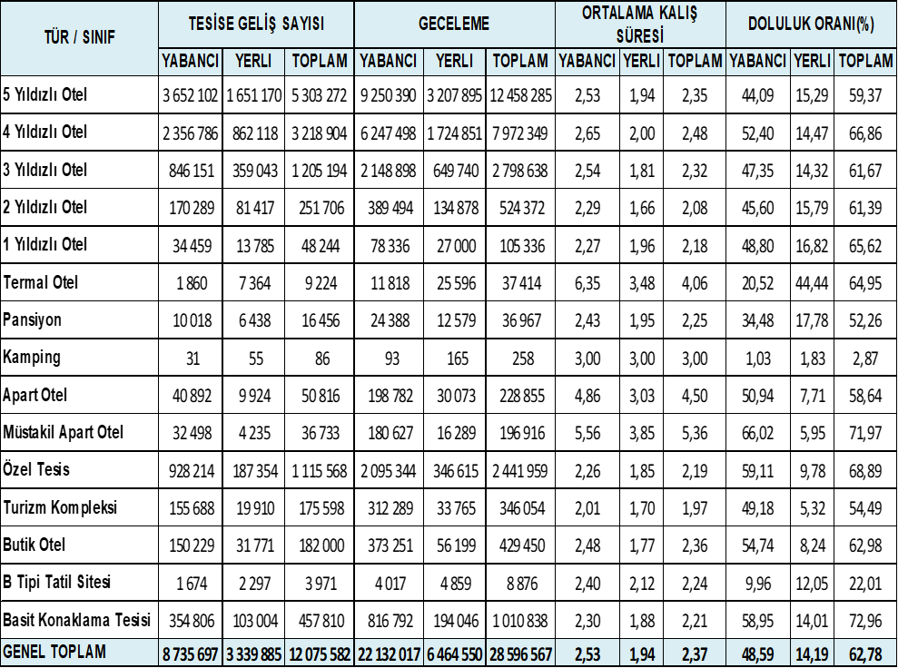

**\*** *Tesise geliş: Turizm İşletme Belgeli konaklama tesislerine geceleme yapmak amacıyla yapılan giriş sayısıdır. Tesise giriş sayısı kişi bazlı bir değişken olmayıp, aynı turistin farklı zamanlarda yaptığı girişler ayrı girdiler olarak kaydedilmektedir.*

Yukarıdaki tablo İstanbul’da ki belgeli tesislerde (Turizm İşletmesi Belgeli – Basit Konaklama Turizm İşletmesi Belgeli) yerli ve yabancı turistler tarafından yapılan konaklamalara ilişkin bilgileri içermektedir. Belgeli konaklama tesislerine geceleme yapmak amacıyla yapılan giriş sayılarını gösteren toplam tesise geliş sayısı 2022 yılında 12.075.582’dir. Bu tesislerde yapılan toplam geceleme sayısı ise 28.596.567 olup, ortalama kalış süresi ise 2,37 gündür. 2022 yılında İstanbul’daki konaklama tesislerinin doluluk oranı %62,78 olarak gerçekleşmiştir.

**KÜLTÜR VE TURİZM BAKANLIĞINDAN BELGELİ TESİSLERE GELİŞ SAYISI, GECELEME, ORTALAMA KALIŞ SÜRESİ VE DOLULUK ORANLARININ İLÇELERE GÖRE DAĞILIMI**

**(2022)**

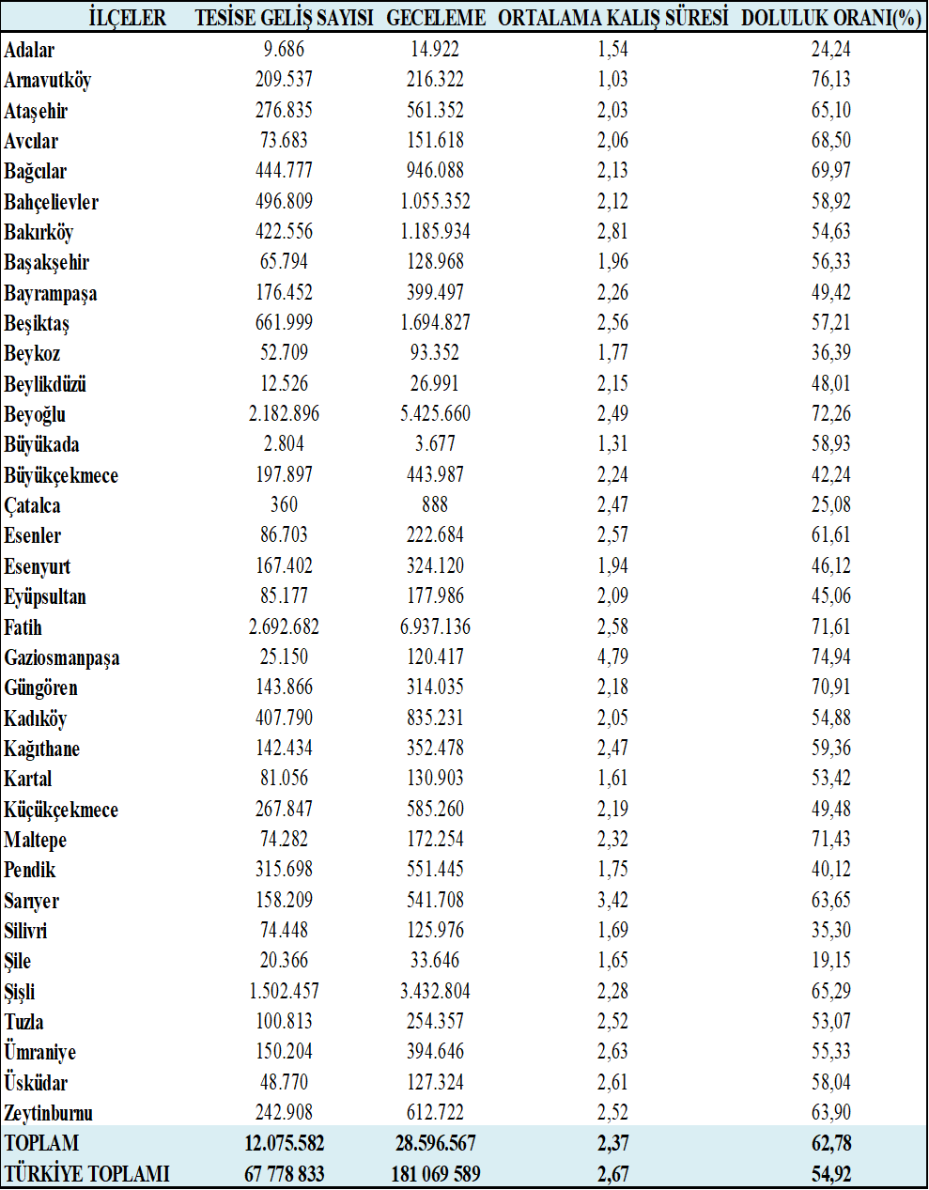

2022 yılında İstanbul’da belgeli (Turizm İşletmesi Belgeli Tesisler – Basit Konaklama Turizm İşletmesi Belgeli Tesisler) tesislerde en yüksek geceleme Fatih ilçesindeki konaklama tesislerinde gerçekleşmiştir.

**KÜLTÜR VE TURİZM BAKANLIĞINDAN BELGELİ TESİSLERE GELİŞ SAYISI, GECELEME, ORTALAMA KALIŞ SÜRESİ VE DOLULUK ORANLARININ TESİS TÜR VE SINIFLARINA GÖRE DAĞILIMI**

**(2023-KASIM)**



2023 yılı Kasım ayı itibarıyla Bakanlık Belgeli tesisler için toplam tesise geliş sayısı 1.070.767’dir. Bu tesislerde yapılan toplam geceleme sayısı ise 2.345.939 olup, ortalama kalış süresi ise 2,19 gündür. İstanbul’daki konaklama tesislerinin Kasım ayı doluluk oranı ise 48,98’dir.

**2023 YILI ARALIK AYI GİRİŞ YAPAN YABANCI ZİYARETÇİLERİN MİLLİYETLERİNE GÖRE DAĞILIMINA AİT EXCEL TABLOSU**

|  |  |  |  |  |
| --- | --- | --- | --- | --- |
|  | **Sıra No** | **Ülke Adı** | **Ziyaretçi Sayısı** |  |
|  | **1** | **Rusya Fed.** | **148.016** |  |
|  | **2** | **Almanya** | **97.577** |  |
|  | **3** | **İran** | **88.056** |  |
|  | **4** | **İngiltere (Birleşik Krallık)** | **49.961** |  |
|  | **5** | **Amerika Birleşik Devletleri** | **49.911** |  |
|  | **6** | **Fransa** | **46.202** |  |
|  | **7** | **İtalya** | **38.128** |  |
|  | **8** | **Suudi Arabistan** | **35.529** |  |
|  | **9** | **Hollanda** | **28.611** |  |
|  | **10** | **Özbekistan** | **28.079** |  |
|  | **11** | **Irak** | **27.558** |  |
|  | **12** | **Cezayir** | **25.454** |  |
|  | **13** | **Azerbaycan** | **23.772** |  |
|  | **14** | **İspanya** | **22.549** |  |
|  | **15** | **Çin Halk Cumhuriyeti** | **22.390** |  |
|  | **16** | **Kazakistan** | **22.126** |  |
|  | **17** | **Hindistan** | **19.284** |  |
|  | **18** | **Fas** | **18.723** |  |
|  | **19** | **Endonezya** | **18.231** |  |
|  | **20** | **Tunus** | **17.965** |  |
|  | **21** | **Libya** | **17.453** |  |
|  | **22** | **Lübnan** | **16.208** |  |
|  | **23** | **Ukrayna** | **15.914** |  |
|  | **24** | **Mısır** | **15.095** |  |
|  | **25** | **Kuveyt** | **15.019** |  |
|  | **26** | **Romanya** | **14.463** |  |
|  | **27** | **Avusturya** | **14.376** |  |
|  | **28** | **Belçika** | **13.874** |  |
|  | **29** | **Bulgaristan** | **13.026** |  |
|  | **30** | **Birleşik Arap Emirlikleri** | **12.898** |  |
|  | **31** | **Ürdün** | **12.551** |  |
|  | **32** | **Yunanistan** | **12.257** |  |
|  | **33** | **İsveç** | **11.869** |  |
|  | **34** | **Güney Kore** | **11.368** |  |
|  | **35** | **İsviçre** | **11.168** |  |
|  | **36** | **Kanada** | **10.350** |  |
|  | **37** | **Malezya** | **10.343** |  |
|  | **38** | **Pakistan** | **9.501** |  |
|  | **39** | **Türkmenistan** | **9.496** |  |
|  | **40** | **Gürcistan** | **8.089** |  |
|  | **41** | **Kırgızistan** | **8.043** |  |
|  | **42** | **Kuzey Kıbrıs Türk Cumhuriyeti** | **7.949** |  |
|  | **43** | **Kosova** | **7.323** |  |
|  | **44** | **Suriye** | **7.305** |  |
|  | **45** | **Japonya** | **7.283** |  |
|  | **46** | **Singapur** | **7.205** |  |
|  | **47** | **Katar** | **6.830** |  |
|  | **48** | **Polonya** | **6.573** |  |
|  | **49** | **Meksika** | **6.496** |  |
|  | **50** | **Beyaz Rusya (Belarus)** | **6.425** |  |
|  | **51** | **Avustralya** | **6.247** |  |
|  | **52** | **Brezilya** | **5.901** |  |
|  | **53** | **Tacikistan** | **5.841** |  |
|  | **54** | **Bahreyn** | **5.837** |  |
|  | **55** | **Arnavutluk** | **5.341** |  |
|  | **56** | **Bosna Hersek** | **5.226** |  |
|  | **57** | **Sırbistan** | **5.208** |  |
|  | **58** | **Güney Afrika Cumhuriyeti** | **5.123** |  |
|  | **59** | **Danimarka** | **5.056** |  |
|  | **60** | **Filipinler** | **4.664** |  |
|  | **61** | **Macaristan** | **4.550** |  |
|  | **62** | **Norveç** | **4.359** |  |
|  | **63** | **Portekiz** | **4.251** |  |
|  | **64** | **Moldova** | **3.954** |  |
|  | **65** | **Tayland** | **3.876** |  |
|  | **66** | **Kolombiya** | **3.725** |  |
|  | **67** | **Kuzey Makedonya Cumhuriyeti** | **3.571** |  |
|  | **68** | **Hırvatistan** | **3.510** |  |
|  | **69** | **Afganistan** | **3.484** |  |
|  | **70** | **Tayvan** | **3.262** |  |
|  | **71** | **İsrail** | **3.150** |  |
|  | **72** | **Çek Cumhuriyeti (Çekya)** | **3.136** |  |
|  | **73** | **Umman** | **3.005** |  |
|  | **74** | **İrlanda** | **2.717** |  |
|  | **75** | **Moğolistan** | **2.715** |  |
|  | **76** | **Finlandiya** | **2.658** |  |
|  | **77** | **Filistin** | **2.613** |  |
|  | **78** | **Litvanya** | **2.333** |  |
|  | **79** | **Milliyetsiz (Haymatlos)** | **2.192** |  |
|  | **80** | **Yemen** | **1.984** |  |
|  | **81** | **Slovenya** | **1.982** |  |
|  | **82** | **Slovakya** | **1.970** |  |
|  | **83** | **Letonya** | **1.952** |  |
|  | **84** | **Bangladeş** | **1.793** |  |
|  | **85** | **Etiyopya (Habeşistan)** | **1.785** |  |
|  | **86** | **Venezuela** | **1.778** |  |
|  | **87** | **Karadağ** | **1.650** |  |
|  | **88** | **Arjantin** | **1.566** |  |
|  | **89** | **Estonya** | **1.505** |  |
|  | **90** | **Mauritius** | **1.505** |  |
|  | **91** | **Nijerya** | **1.330** |  |
|  | **92** | **Hong Kong** | **1.288** |  |
|  | **93** | **Eritre** | **1.148** |  |
|  | **94** | **Senegal** | **1.037** |  |
|  | **95** | **Ermenistan** | **996** |  |
|  | **96** | **Malta** | **975** |  |
|  | **97** | **Yeni Zelanda** | **945** |  |
|  | **98** | **Sudan** | **899** |  |
|  | **99** | **Dominika** | **800** |  |
|  | **100** | **Peru** | **789** |  |
|  | **101** | **Saint Kitts ve Nevis (St. Kitts)** | **741** |  |
|  | **102** | **Sri Lanka** | **725** |  |
|  | **103** | **Kenya** | **596** |  |
|  | **104** | **Küba** | **586** |  |
|  | **105** | **Demokratik Kongo Cumhuriyeti (Zaire)** | **571** |  |
|  | **106** | **Güney Kıbrıs Rum Kesimi** | **557** |  |
|  | **107** | **Şili** | **552** |  |
|  | **108** | **Ekvador** | **552** |  |
|  | **109** | **Brunei** | **549** |  |
|  | **110** | **Nepal** | **512** |  |
|  | **111** | **Somali** | **475** |  |
|  | **112** | **Fildişi Sahilleri (Cote d’Ivoire)** | **447** |  |
|  | **113** | **Uganda** | **447** |  |
|  | **114** | **Tanzanya** | **447** |  |
|  | **115** | **Lüksemburg** | **433** |  |
|  | **116** | **Gine** | **411** |  |
|  | **117** | **Vietnam** | **401** |  |
|  | **118** | **Çad** | **396** |  |
|  | **119** | **Maldivler** | **384** |  |
|  | **120** | **Panama** | **381** |  |
|  | **121** | **Kosta Rika** | **367** |  |
|  | **122** | **Kamerun** | **344** |  |
|  | **123** | **Gabon** | **313** |  |
|  | **124** | **Bolivya** | **306** |  |
|  | **125** | **Gana** | **305** |  |
|  | **126** | **Guatemala** | **294** |  |
|  | **127** | **Mali** | **287** |  |
|  | **128** | **Birleşmiş Milletler** | **282** |  |
|  | **129** | **Moritanya** | **271** |  |
|  | **130** | **Cibuti** | **252** |  |
|  | **131** | **Burkina Faso** | **220** |  |
|  | **132** | **Dominik Cumhuriyeti** | **191** |  |
|  | **133** | **Angola** | **177** |  |
|  | **134** | **Sierra Leone** | **176** |  |
|  | **135** | **Honduras** | **170** |  |
|  | **136** | **Nijer** | **155** |  |
|  | **137** | **Kongo Cumhuriyeti** | **127** |  |
|  | **138** | **Gambiya** | **120** |  |
|  | **139** | **Zimbabve** | **115** |  |
|  | **140** | **Seyşeller** | **115** |  |
|  | **141** | **Trinidad ve Tobago** | **111** |  |
|  | **142** | **Uruguay** | **104** |  |
|  | **143** | **Jamaika** | **100** |  |
|  | **144** | **Lihtenştayn** | **98** |  |
|  | **145** | **İzlanda** | **96** |  |
|  | **146** | **Güney Sudan** | **93** |  |
|  | **147** | **El Salvador** | **91** |  |
|  | **148** | **Ruanda** | **79** |  |
|  | **149** | **Mozambik** | **67** |  |
|  | **150** | **Benin** | **64** |  |
|  | **151** | **Komorlar** | **63** |  |
|  | **152** | **Antigua ve Barbuda** | **62** |  |
|  | **153** | **Grenada** | **62** |  |
|  | **154** | **Nikaragua** | **61** |  |
|  | **155** | **Myanmar (Burma)** | **59** |  |
|  | **156** | **Paraguay** | **58** |  |
|  | **157** | **Haiti** | **58** |  |
|  | **158** | **Andorra** | **54** |  |
|  | **159** | **Zambiya** | **45** |  |
|  | **160** | **Makao** | **41** |  |
|  | **161** | **Botsvana** | **36** |  |
|  | **162** | **Togo** | **33** |  |
|  | **163** | **Fiji** | **30** |  |
|  | **164** | **Vanuatu** | **28** |  |
|  | **165** | **Ekvator Ginesi** | **25** |  |
|  | **166** | **Belize** | **24** |  |
|  | **167** | **Barbados** | **23** |  |
|  | **168** | **Bahama Adaları** | **22** |  |
|  | **169** | **Madagaskar (Malagazi)** | **21** |  |
|  | **170** | **Saint Lucia (St. Lucia)** | **20** |  |
|  | **171** | **Namibya** | **19** |  |
|  | **172** | **Burundi** | **18** |  |
|  | **173** | **Liberya** | **18** |  |
|  | **174** | **San Marino** | **18** |  |
|  | **175** | **Kamboçya** | **17** |  |
|  | **176** | **Yeşil Burun Adaları (Cape Verde)** | **15** |  |
|  | **177** | **Surinam** | **12** |  |
|  | **178** | **Gine Bissau** | **11** |  |
|  | **179** | **Monako** | **10** |  |
|  | **180** | **Malavi** | **8** |  |
|  | **181** | **Avrupa Birliği** | **6** |  |
|  | **182** | **Orta Afrika Cumhuriyeti** | **5** |  |
|  | **183** | **Bhutan** | **4** |  |
|  | **184** | **Svaziland** | **2** |  |
|  | **185** | **Laos** | **2** |  |
|  | **186** | **Somaliland** | **2** |  |
|  | **187** | **Vatikan** | **2** |  |
|  | **188** | **Lesoto** | **1** |  |
|  | **189** | **Guyana** | **1** |  |
|  | **190** | **Saint Vincent ve Grenadinler (St. Vincent)** | **1** |  |
|  | **191** | **Kuzey Kore** | **1** |  |
|  | **192** | **Tonga** | **1** |  |
|  | **TOPLAM** |  | **1.318.706** |  |